 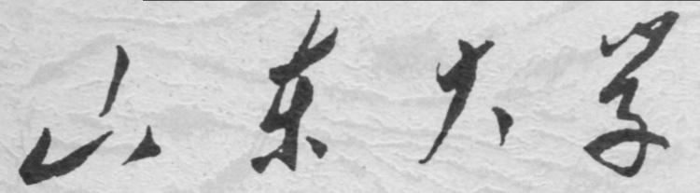

**信息科学与工程学院**

**2022－2023学年第二学期**

实 验 报 告

课程名称： 高频电子线路实验与课程设计

实验名称： 高频功率放大器

专 业 班 级 通信工程 三班

学 生 学 号 202100120059

学 生 姓 名 陈潇杰

实 验 时 间 2023年4月 8 日

# 仿真实验部分

## 1）集电极电流IC与输入信号之间的非线性关系的测量

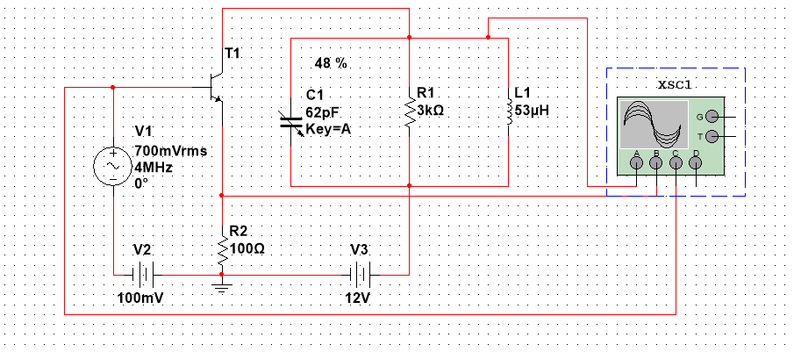

### （1）.当输入信号的频率为4MHz，幅度为0.7V时，利用Multisim软件的瞬态分析对功率放大器进行分析（注意：设置起始时间为0.03s，终止时间为0.030005s，输出变量为VV3#branch）

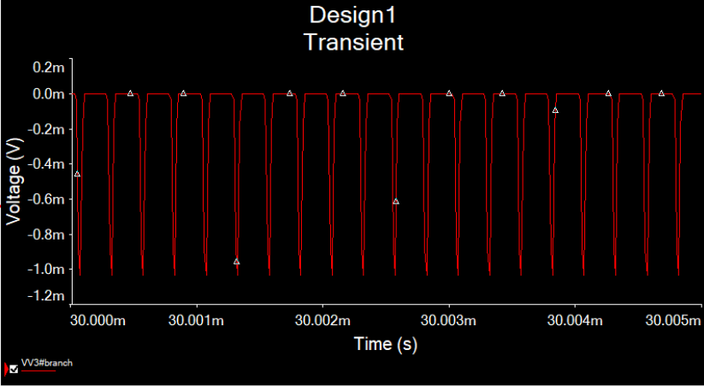

### （2）.当输入信号的幅度增大到1V时，设置同（1）

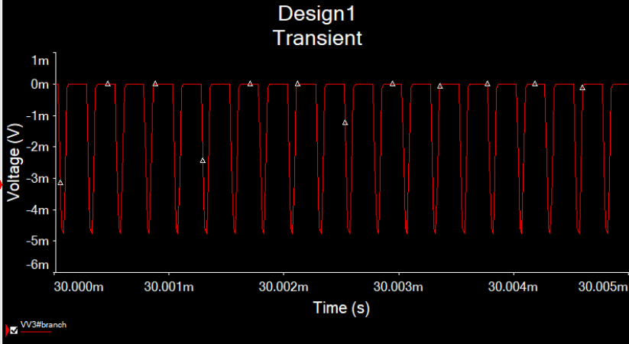

### （3）.根据（1）（2）中的仿真结果得到对应的结论

**答：随着输入信号幅度的增大，输出幅度也增大**

## 2）输入与输出信号之间的线性关系

**创建如图4.3.15所示的仿真电路后，单击”仿真“按钮，用四踪示波器观察输入，输出及发射极信号的波形，并得到相应的结论**

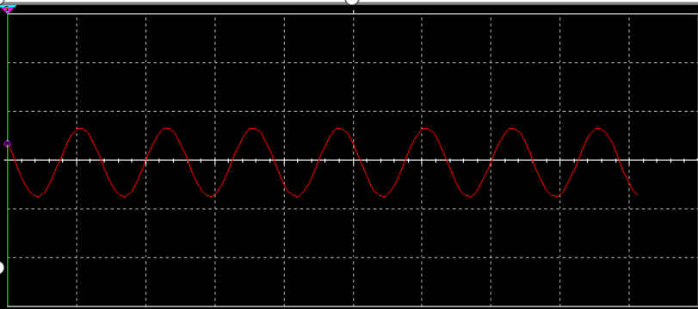

**输入信号**

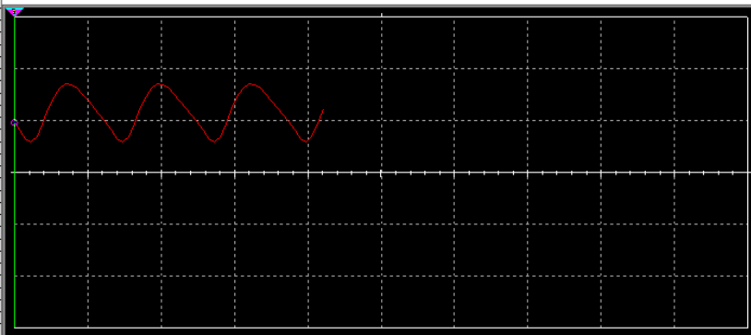

**输出信号**

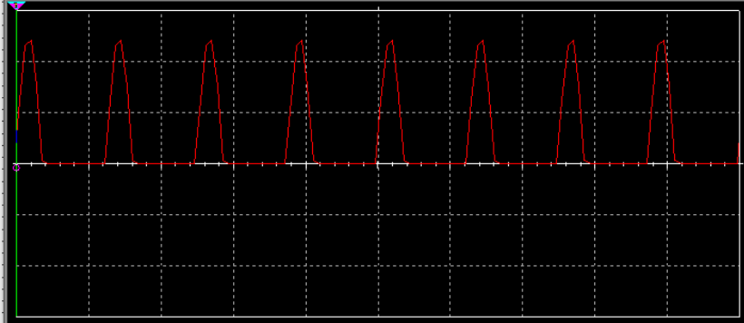

**发射极信号**

**结论：高频功率放大器的集电极电流成脉冲状，各频率成分经过LC谐振回路选频滤波后输出正弦波。**

## 3）调谐特性的仿真

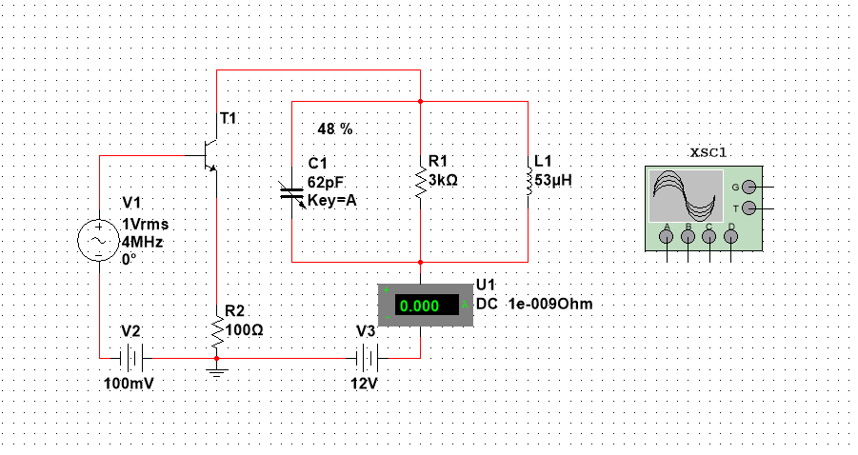

**仿真电路图**

**改变回路的可变电容C1，（百分比由大到小变化），观察电流指示和示波器所测量的输入、输出信号波形。**

|  |  |  |  |  |  |  |  |  |  |
| --- | --- | --- | --- | --- | --- | --- | --- | --- | --- |
| 0 | 10 | 20 | 30 | 40 | 50 | 60 | 70 | 80 | 90 |
| -0.136 | -0.136 | -0.137 | -0.135 | -0.137 | -0.134 | -0.133 | -0.132 | -0.137 | -0.138 |

（第一行是可变电容的百分比，第二行是电流表的示数,单位是mA）

**答：可变电容为48%时回路谐振，此时电流表示数为-0.933mA.随着C1电容增大，电流表示数波动变化。**

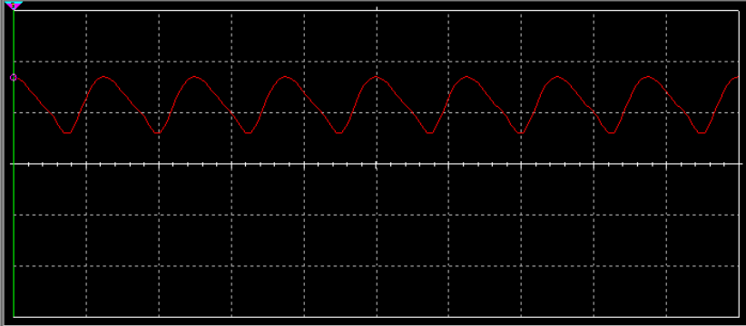

**谐振时波形**

## 4）负载特性的仿真

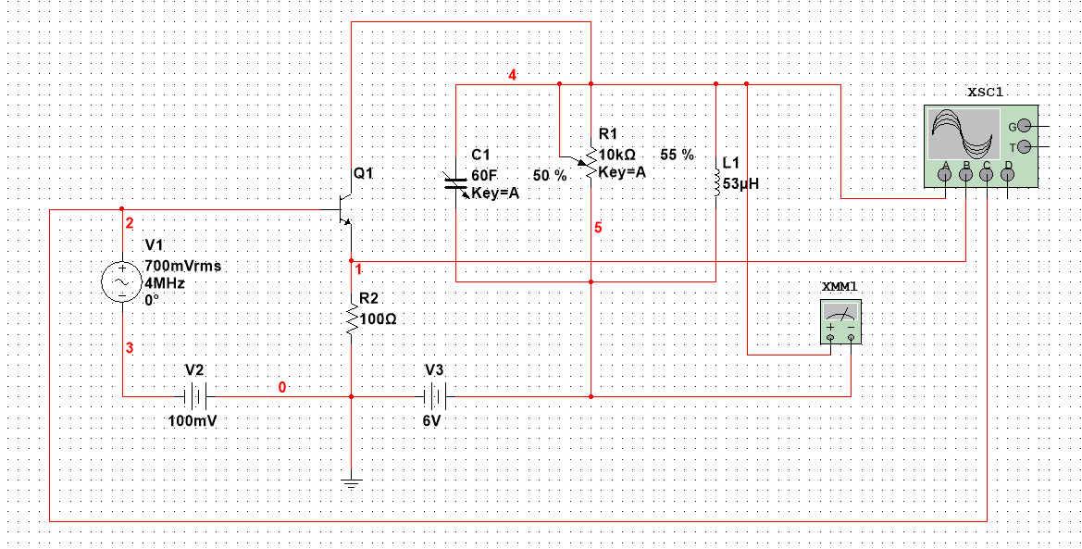

**仿真电路图**

改变回路的可变电阻，用万用表的电压档和示波器观察回路电压随R1变化的情况。

**答：当R1从小变大时，回路两端的电压变大，输出波形幅度变大发射极电流波形幅度减小，出现凹陷，仿真结果显示，当可变电阻R1的百分比为100即最大值时，回路两端的电压最大。**

## 5）放大特性的仿真

电路图如下：

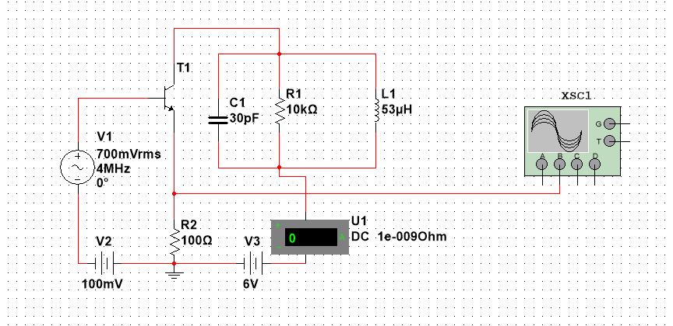

|  |  |  |  |  |  |
| --- | --- | --- | --- | --- | --- |
| V1/V | 0.6 | 0.7 | 0.8 | 0.9 | 1.0 |
| 电流表示数/mA | -0.015 | -0.134 | -0.290 | -0.315 | -0.353 |

**答：V1从小到大，发射极电流波形幅度变大，凹陷加深，输入信号波形幅度变大，输出信号波形幅度变大，继续增加V1会出现失真**

## 6）调制特性的仿真

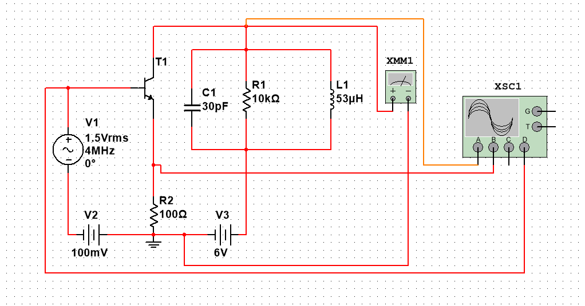

改变电源电压VCC（由小到大变化），用万用表的交流档和示波器观察电路两端电压Vcm及发射极电流对电源电压VCC变化的情况。

|  |  |  |  |  |  |  |  |  |  |  |
| --- | --- | --- | --- | --- | --- | --- | --- | --- | --- | --- |
| VCC/V | 1 | 2 | 3 | 4 | 5 | 6 | 7 | 8 | 9 | 10 |
| 电压表示数/V | 0.591 | 1.158 | 1.719 | 2.336 | 2.435 | 2.435 | 2.435 | 2.435 | 2.435 | 2.435 |

**答：Vcm随VCC增大而增大，到达一定数值时停止增大或者缓慢增大，发射极电流随着VCC增大，凹陷消失，幅度增大**

# 实验室操作部分

## 一、实验目的、实验仪器与实验原理

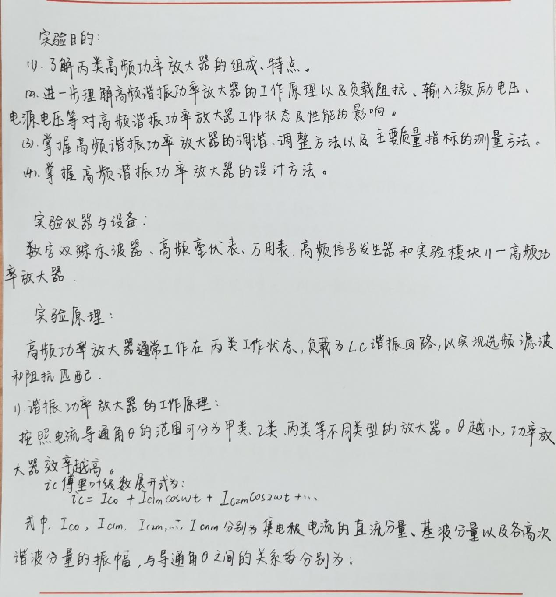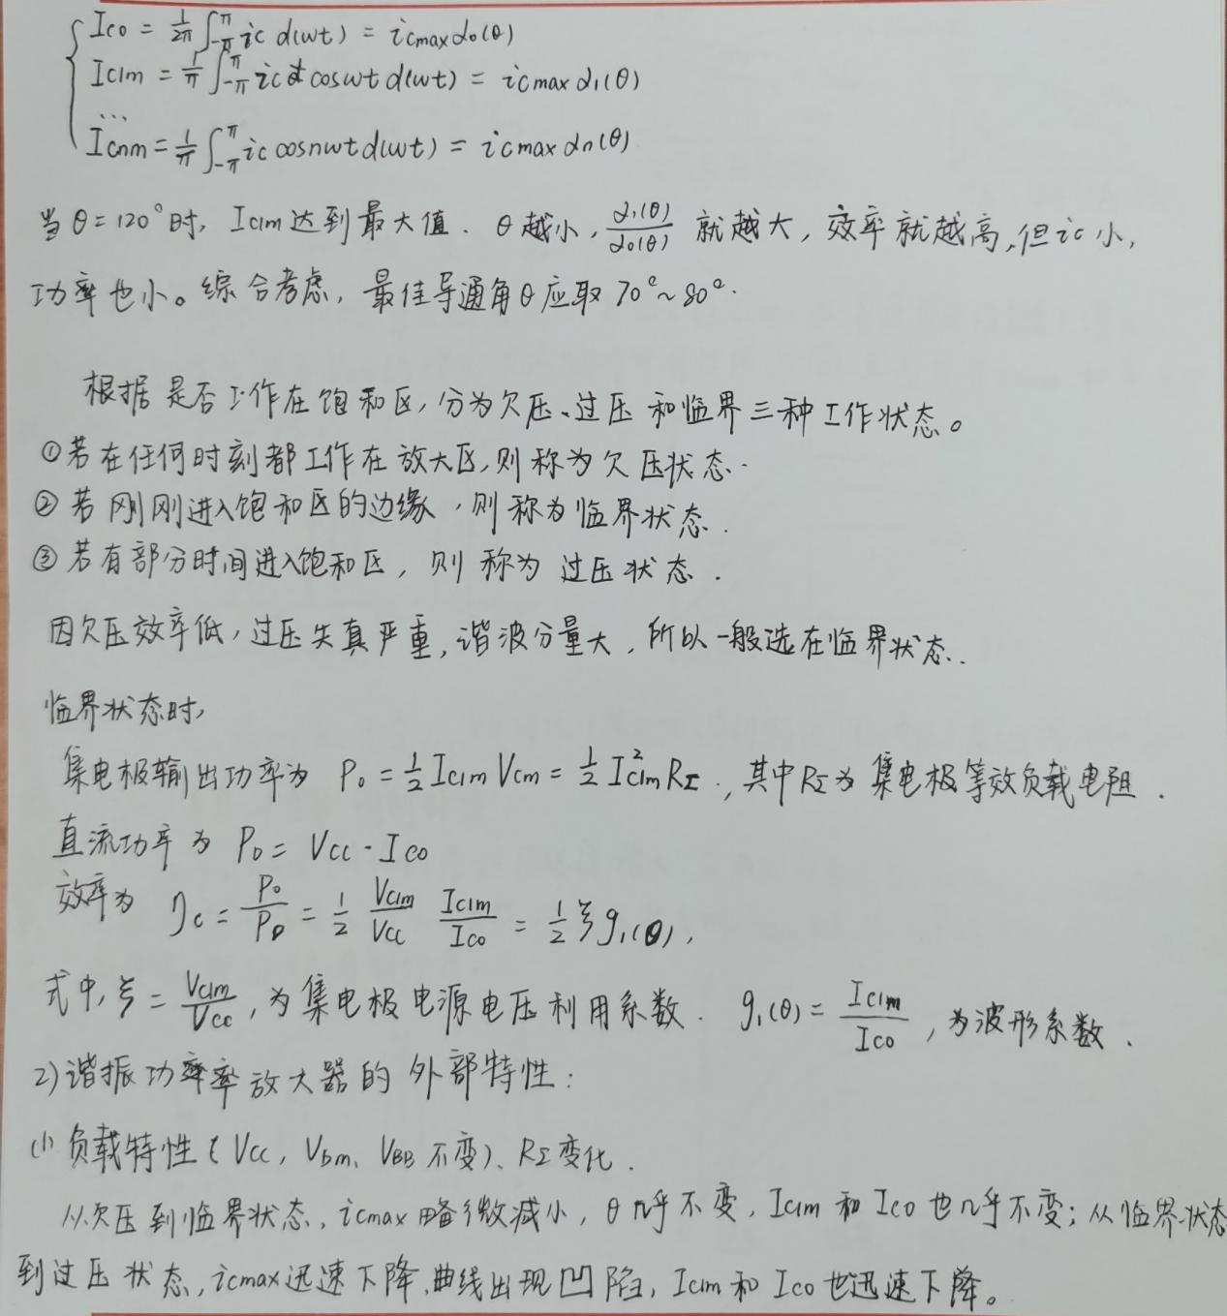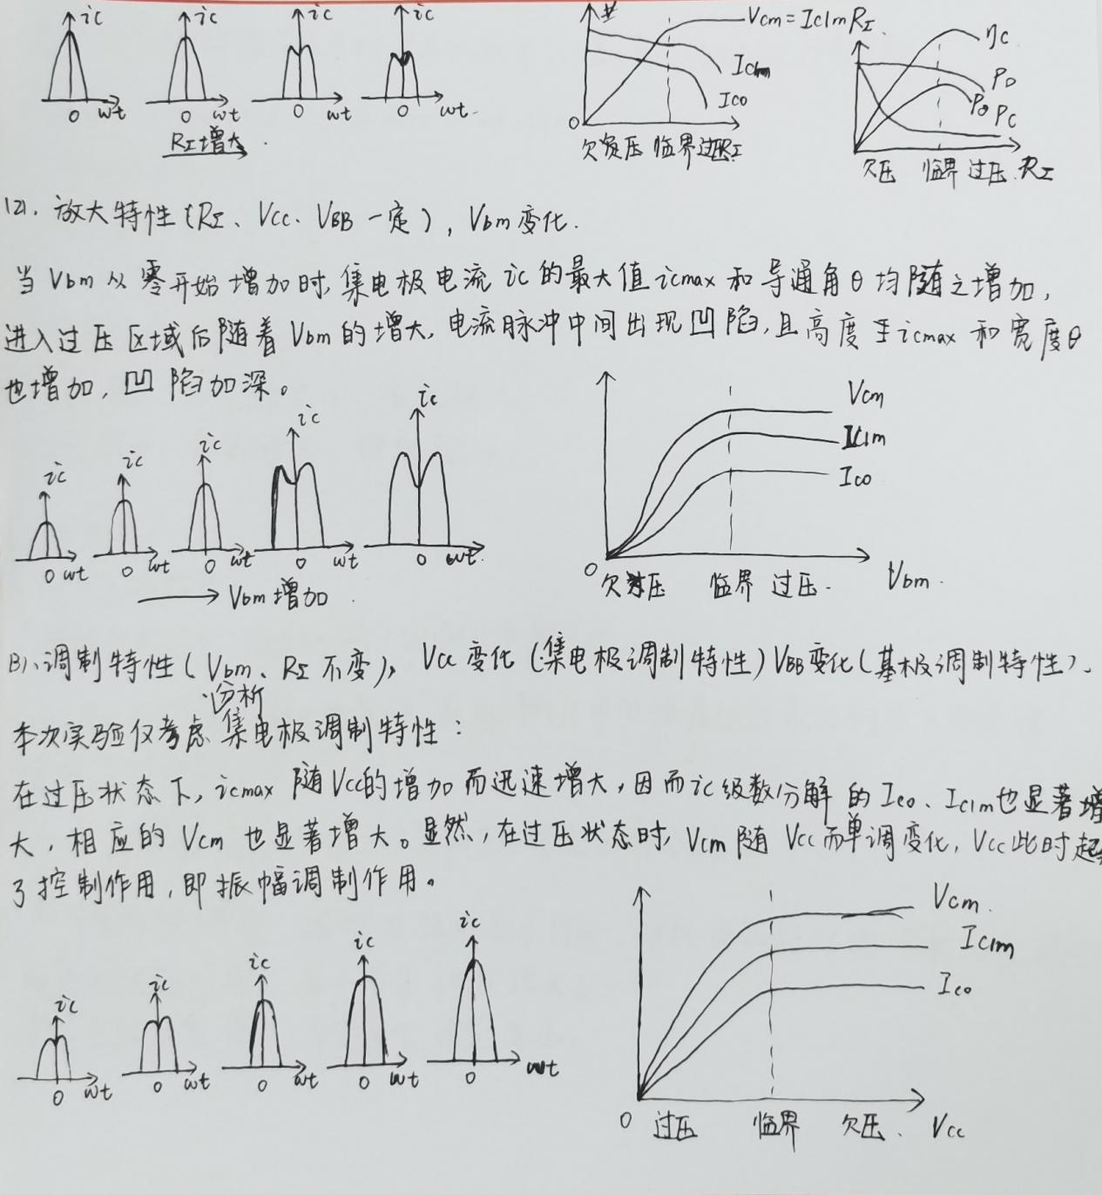

## 二、实验内容

2．**实验准备及对电路进行调谐**

（1）11T01、11T02插4MHZ（或10.7MHZ）的中周

（2）打开稳压电源上电成功。

（3） 调节11W01使11TP07处电压调至5.5V左右。输入4MHZ （或10.7MHZ），

140mVpp的调频信号

（4）测试11TP02，调节11T01中周使输出幅度最大， 测试11TP05，调节11T02使输出幅度最大，不失真。

（5）连接11K02的2位。测试11TP03，微调11T01、02中周，使弱过压状态出现。

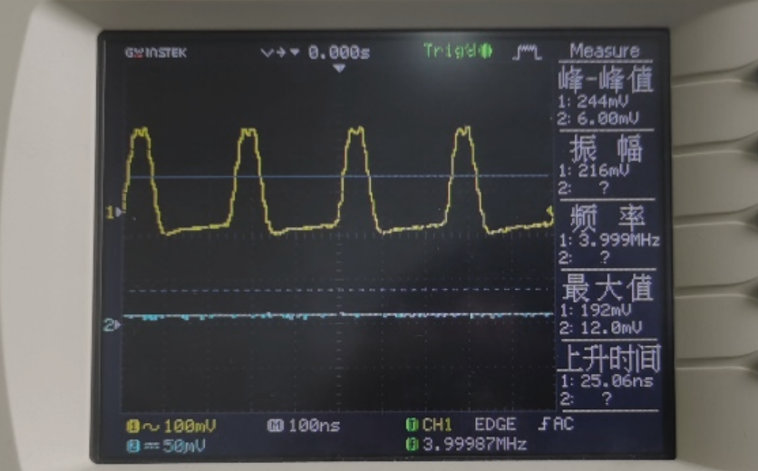

## 3、测试电路的工作点

（1）当不加输入激励电压 时（11IN01端输入为零），测量功放管T2的各 极直流电压 VCO、 VBO、 VEO及电流 ICO的值。

|  |  |  |  |
| --- | --- | --- | --- |
| VC0 | VB0 | VE0 | IC0 |
| 5.59V | 0 | 0 | 0 |

（2）加上输入激励电压 vi，使T2管的基极输入电压 Vbm=1V左右时，记下 T2的各极直流电压 VCO、 VBO、 VEO及电流 ICO 的值。

|  |  |  |  |
| --- | --- | --- | --- |
| VC0 | VB0 | VE0 | IC0 |
| 5.34V | 0 | 0.05V | 5mA |

## 4．负载特性的测试

在上述实验的基础上，改变负载电阻（调整11K02电位器），观察11TP03点的电压波形（即发射极电流的波形）。可以观察如图所示的脉冲波形，但欠压时波形幅度比临界时大。并测量三种状态下电流（间接测量法：测量电阻11R06两端的直流电压值）和负载回路两端电压的值，填入自行设计的表格内。分析表格并得到相应的结论。根据欠压、临界、过压时负载电阻的大小，计算出临界状态下的功率 Po，PD，ηC。负载接11K02的1位，电路工作在欠压状态；负载接11K02的3位，电路工作在过压状态；

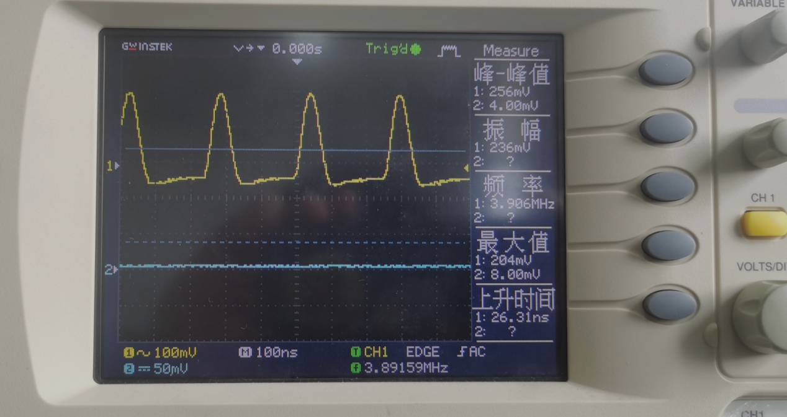

**欠压**

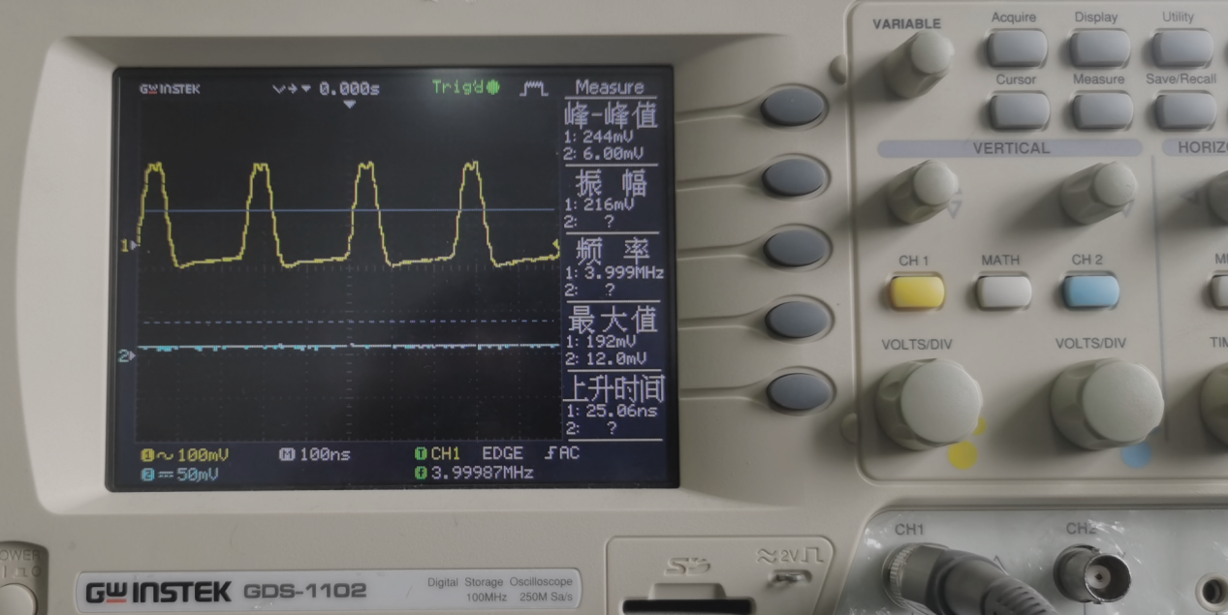

**临界状态**

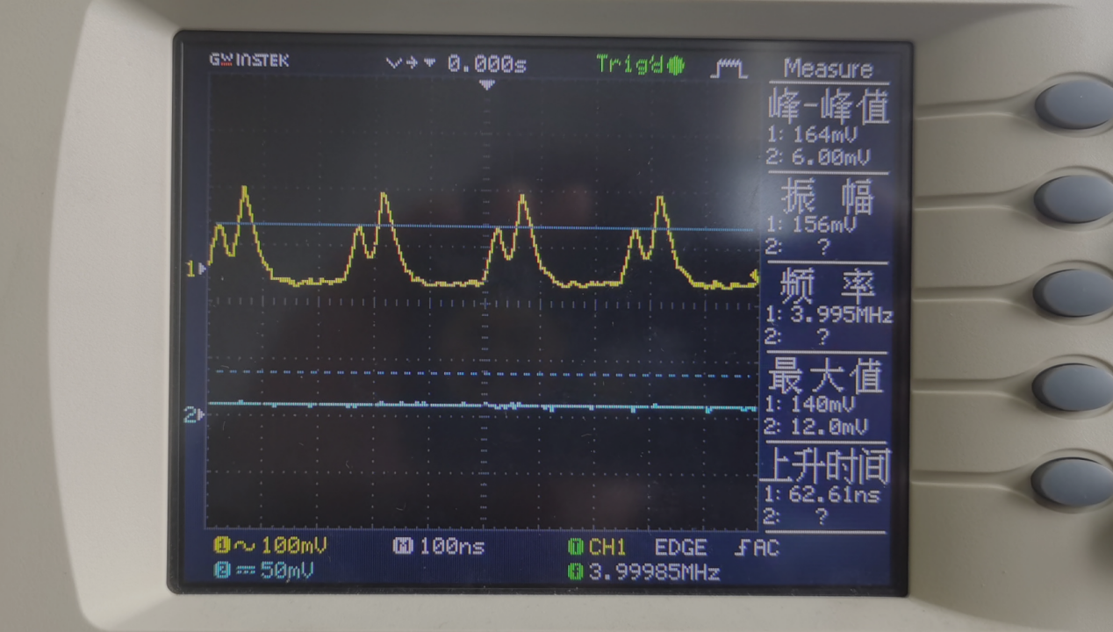**过压状态**

|  |  |  |
| --- | --- | --- |
|  | IC0 | V |
| 欠压状态 | 4mA | 1.02V |
| 临界状态 | 5mA | 1.52V |
| 过压状态 | 3mA | 1.70V |

## 5、放大特性的测试

调整负载电阻使工作在临界状态，保持VCC、VBB不变，改变信号源幅度，即改变激励信号电压Vbm，观察11TP03电压波形。信号源幅度变化时， 应观察到欠压、临界、过压脉冲波形。

（1）在弱过压状态基础上，逐渐增加输入信号的幅度至175mVpp左右，观察过压状态，并绘图。

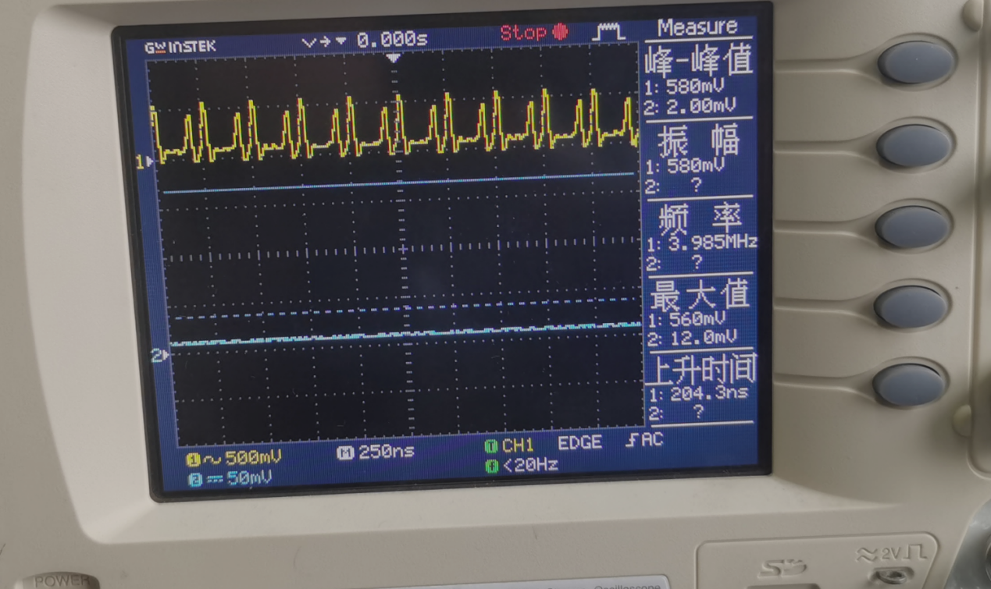

### （2）恢复弱过压状态，逐渐减小输入信号的幅度至125mVpp左右，观察欠压状态，并绘图。

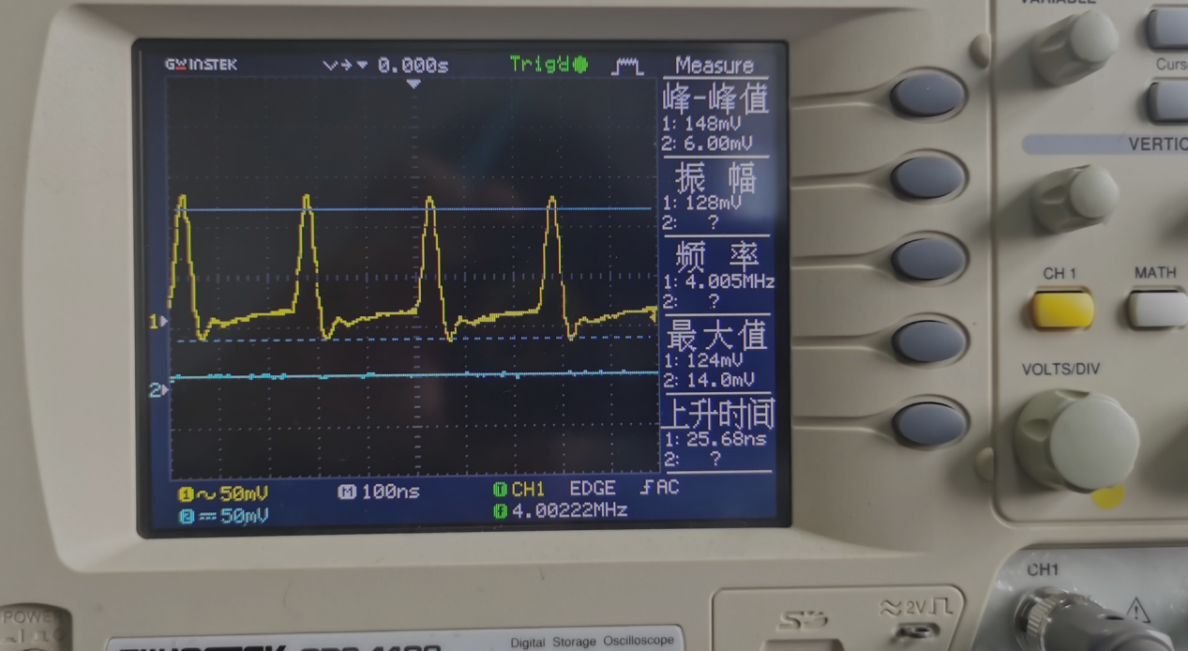

### （3）恢复弱过压状态，信号调至133mVpp左右，观察临界状态，并绘图。测量激励信号电压Vbm变化引起的电流和负载回路两端电压值的变化，填入自行设计的表格内。

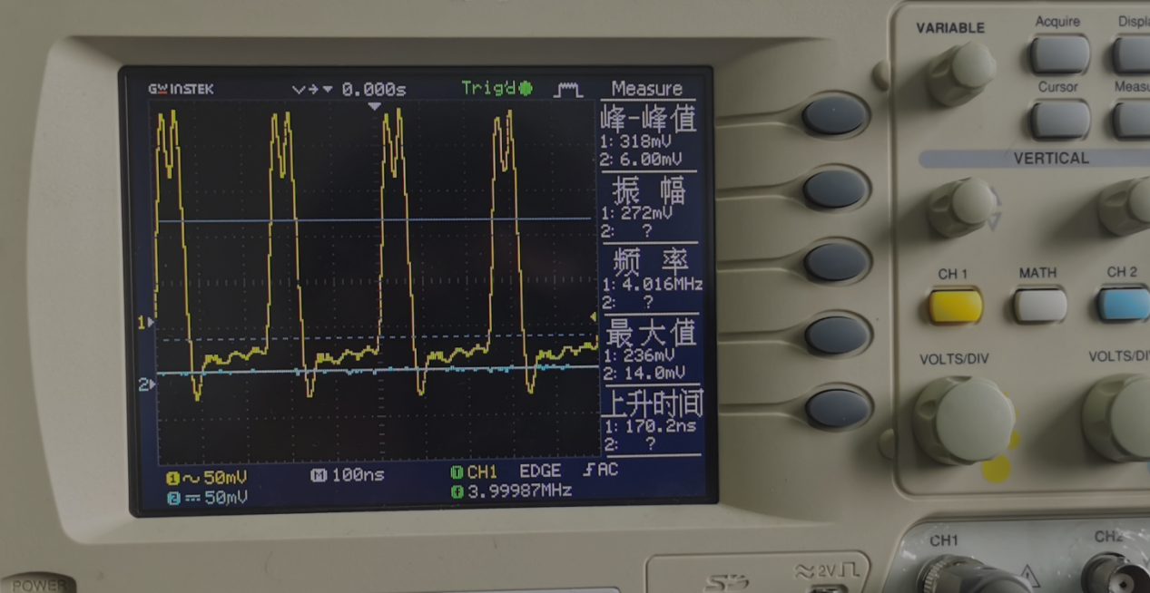

当Vbm增大时，表格如下：

|  |  |  |
| --- | --- | --- |
| Vi | IC0 | Vcm |
| 125 | 3mA | 0.90V |
| 133 | 5mA | 1.52V |
| 175 | 9mA | 1.74V |

## 6、集电极调制特性的测试

### (1) 恢复140mVpp左右的弱过压状态，改变电源电压VCC，观察对放大器 工作状态的影响；

VCC很小时放大器的工作状态：

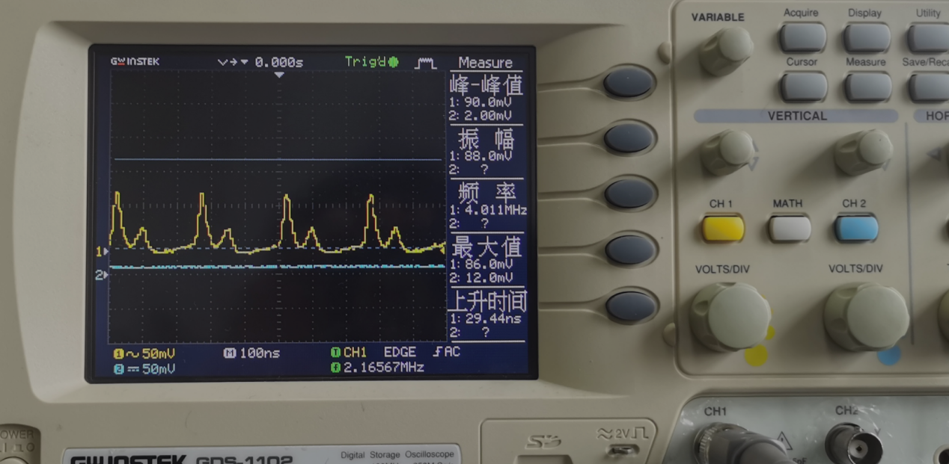

VCC增加时

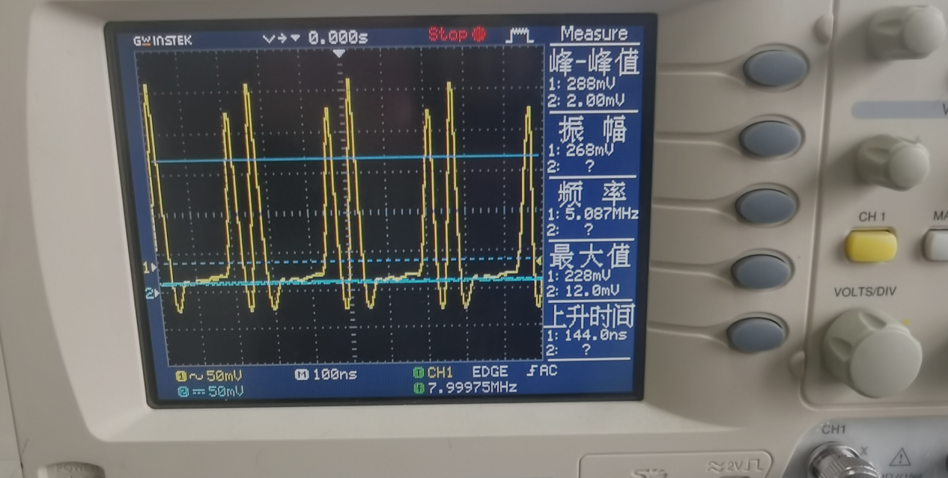

VCC继续放大时

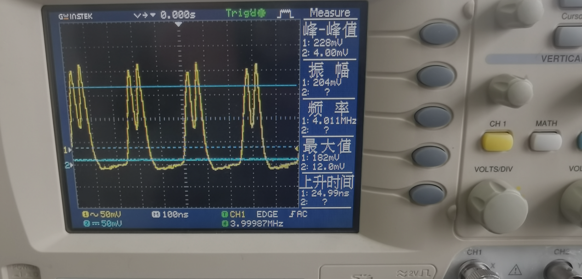

VCC最大值时

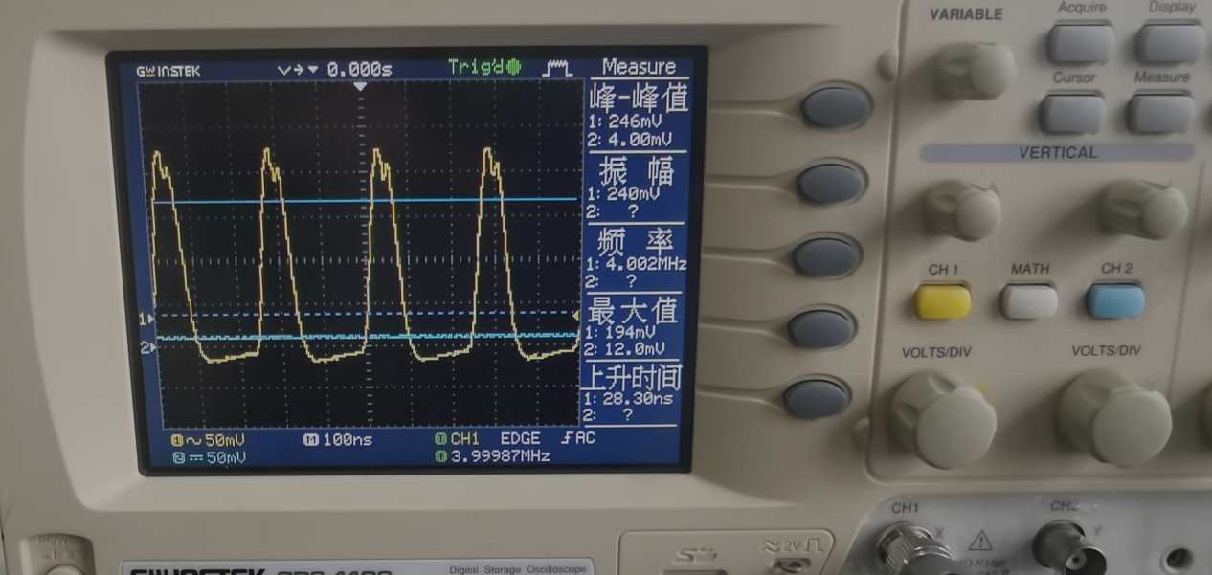

### (2) 调节11W01，使11TP07处电压为8.5V，观察欠压状态波形并绘图。

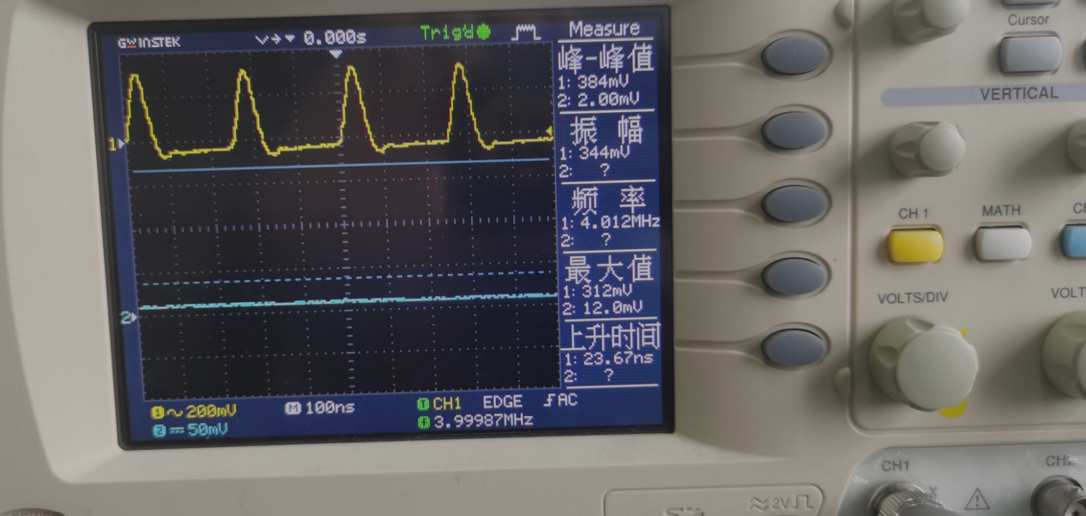

调节11W01，使11TP07处电压为4.5V，观察过压状态并绘图;

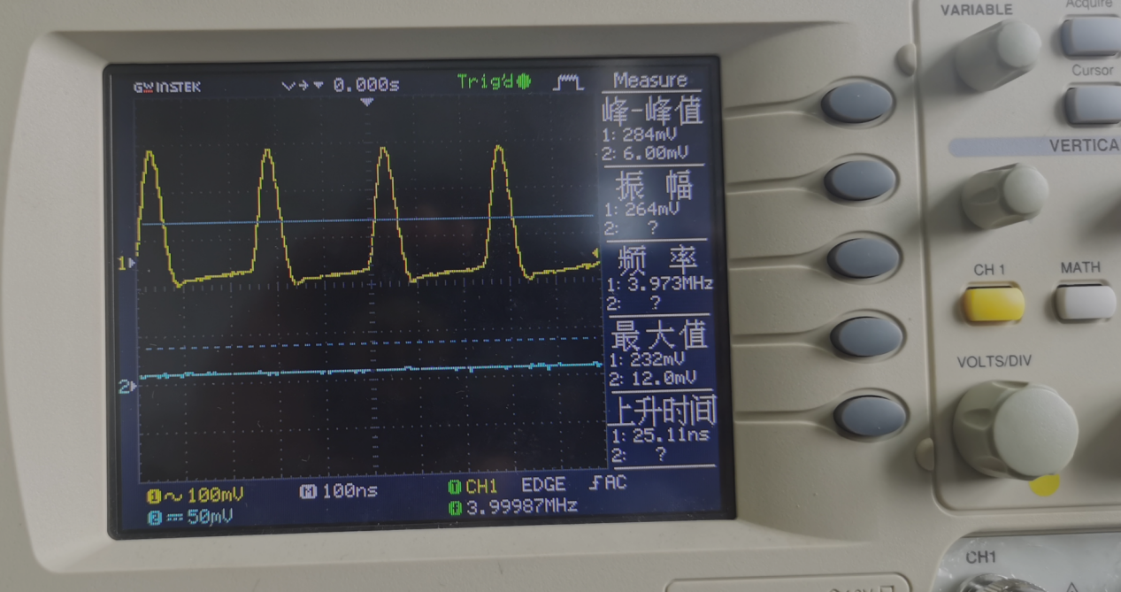

### （3）调节11W01测量电源电压VCC变化引起的电流和负载回路两端电压值 的变化，填入自行设计的表格内。

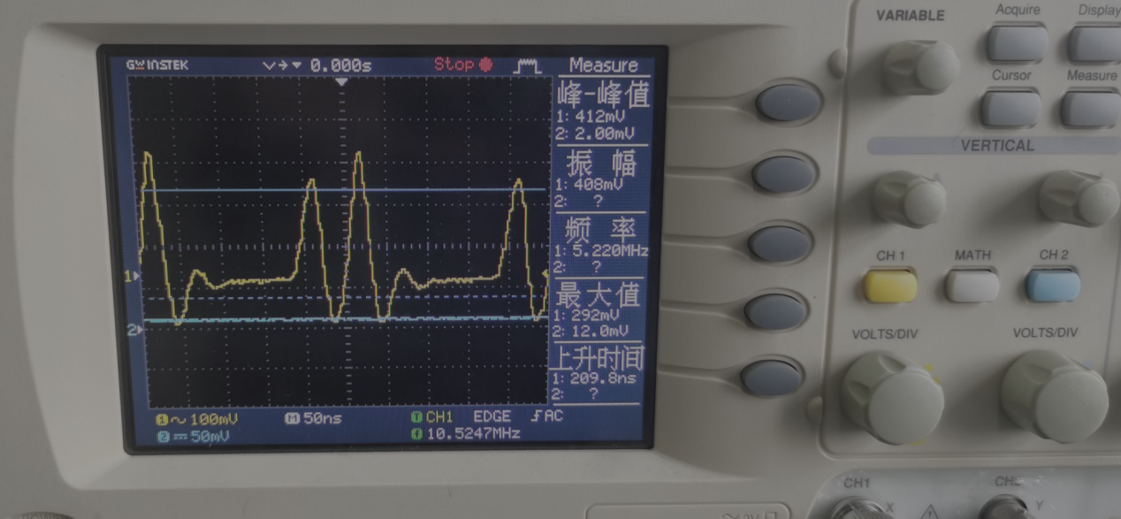

|  |  |  |  |  |  |  |  |  |
| --- | --- | --- | --- | --- | --- | --- | --- | --- |
| VCC/V | 3 | 4 | 5 | 6 | 7 | 8 | 9 | 10 |
| IC0/mA | 2 | 4 | 5 | 6 | 6 | 6 | 6 | 6 |
| Vcm/V | 0.92 | 1.16 | 1.40 | 1.64 | 1.80 | 1.82 | 1.86 | 1.90 |

分析表格并得到相应的结论，画出集电极调制特性曲线。 注意：VCC变化间隔为1V

**答:可以得出结论：随着VCC增加，IC0和Vcm都呈上升趋势**

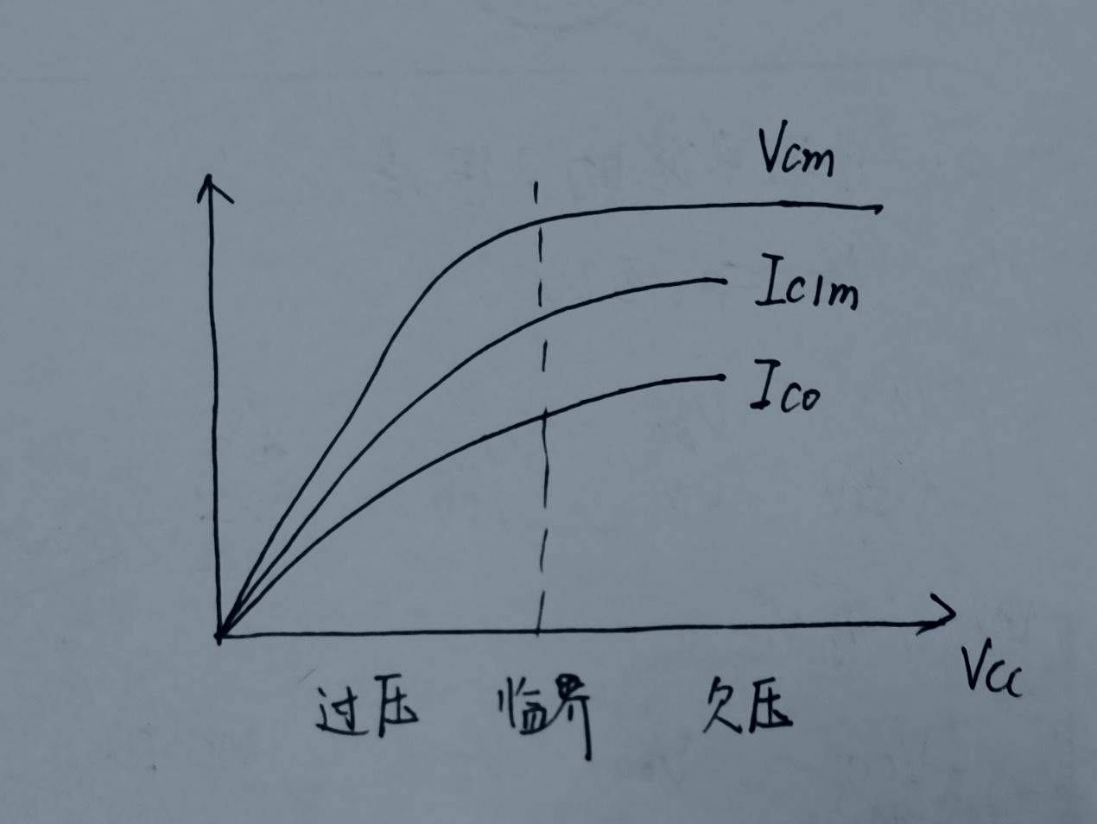

## 7.思考题：

**（1）对电路进行调制时，用示波器观察输出端的电压波形或用电流表观察集电极电流的大小，输出端的电压波形或电流表读数为何种状态时，才意味着电路谐振？**

答：当输出端的电压波形达到最大且不失真或者电流表读数达到最大值，电路谐振。

**（2）为何调谐前应将电源电压VCC设定为额定值的1/3~1/2？**

答：为了保护电路，电路未调谐时，功率主要在功放管的直流功率上，容易使功放管烧坏

**（3）电路出现自激现象时，用示波器将观察到何种现象？**

答：输出信号会出现震荡，使输出波形失真

**（4）在不改变电路结构的情况下，如何测量直流电流IC0？**

答：测量电阻11R06两端的直流电压值再计算电流

**（5）分析电路在不加输入激励电压v1和加输入激励电压v1两种情况下，晶体管11Q02的各级直流电压VC0、VB0、VE0及直流电流IC0的值将产生怎样的变化？**

答：在不加激励电压时, 只有直流电和⽽其他值均为0, 但是当加上激励电压后, 除VB0仍为0, VC0和VE0及直流电流IC0的值均变大

**（6）有几种测量发射极电流iE的方法？**

答：1.测量发射极电阻电压，计算电流。2.将电流表串联在发射极上测量。

## 实验心得

本次实验，让我从实践角度理解了高频功率放大器的电路结构。学会了如何对高频功率放大器进行调谐。深入了解到丙类高频功率放大器的组成，特点。并且通过实验更深入了解了高频功率放大器的放大特性，负载特性以及集电极调制特性。